УЧЕБНО-МЕТОДИЧЕСКИЕ МАТЕРИАЛЫ ДЛЯ ЗАНЯТИЯ НА ТЕМУ
«Тайм-менеджмент как ключевой навык будущего»

Автор-составитель:
Вишневская Евгения Сергеевна, АНОО «Президентский лицей «Сириус»

Москва, 2024

Цель занятия:
Познакомить слушателей с понятием тайм-менеджмента и показать, как эффективное управление временем может повысить производительность и качество работы.

Задачи:
- Объяснить, что такое тайм-менеджмент и почему он является ключевым навыком для успешной жизни.
- Побудить слушателей к осознанному использованию своего времени для достижения личных и профессиональных целей.
- Продемонстрировать основные принципы тайм-менеджмента.
- Рассмотреть типичные ошибки в управлении временем и предложить стратегии их исправления.
- Поделиться практическими советами, методиками и инструментами для организации рабочего времени, установления приоритетов и борьбы с отвлекающими факторами.
Продолжительность занятия: 45 минут
Аудитория: 14–25 лет
Рекомендуемая форма занятия: мастер-лекция, интерактив

Что понадобится на занятии:
- презентация;
- сценарий лекции;
- флипчарт, маркеры (зеленый, красный, желтый, черный);
- бланки «Мой дневник продуктивности», ручки.

Часть 1. Мотивационная
Слайд 1.
Добрый день! (приветствие, знакомство с аудиторией)
Сегодня наша лекция посвящена одной из самых важных тем в современном мире — управлению временем.
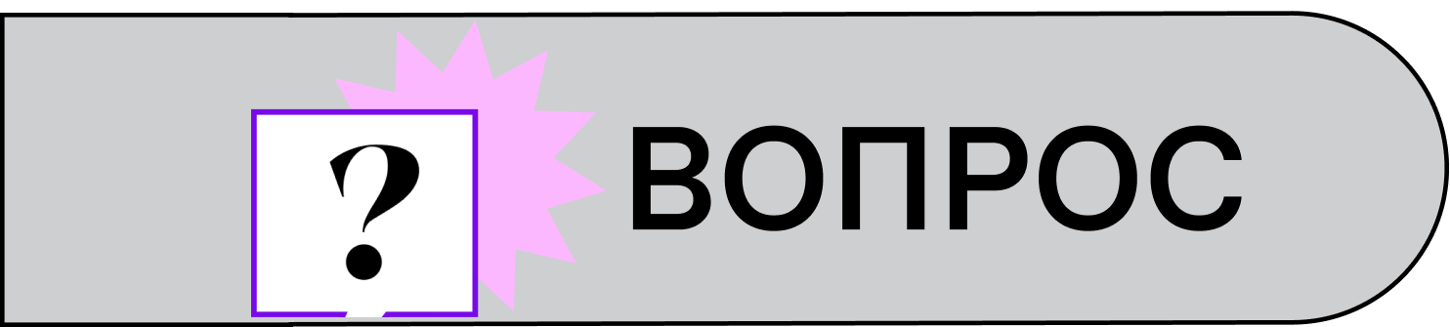
Кто уже знает, что это такое? (диалог с аудиторией; подсказка — управление временем, план дня)
Как вы верно подчеркнули, тайм-менеджмент — это искусство эффективного распоряжения своим временем, позволяющее достигать поставленных целей и задач в оптимальные сроки. Если мы научимся этому, то будем все успевать, но… Если бы все было так просто, мы бы с легкостью выполняли свои задачи. Верно?
Почему же тайм-менеджмент так важен? Потому что умение правильно управлять своим временем является ключом к успеху как в личной, так и в профессиональной жизни. Эффективное использование времени помогает снизить стресс, повысить продуктивность, улучшить качество жизни и достичь больших результатов в различных сферах.
Хотите быть успешными? Начните осознанно использовать свое время! Перестаньте тратить дни на бесполезные занятия и отложенные задачи. Развитый навык тайм-менеджмента поможет структурировать день, управлять задачами, устанавливать приоритеты, избегать отвлекающих факторов и эффективно использовать каждую минуту.
В ходе занятия мы познакомимся с проверенными методиками и инструментами для организации рабочего времени. Также рассмотрим типичные ошибки тайм-менеджмента и узнаем, как их исправить.

Слайд 2.
Прежде чем начать наш разговор, предлагаю вам отсканировать QR-код, который вы сейчас видите на слайде, и пройти регистрацию на сайте Российского общества «Знание»

Согласны ли вы с тем, что часто нашим планам что-то мешает? Что это может быть? Ваши варианты. (диалог с аудиторией: не хочется, есть другие более важные дела, не понятно, как делать, кажется, что нереально сделать все и т.д.)
Верно! Все, что вы перечислили, можно назвать препятствиями.

Слайд 3.
На экране вы видите полный список возможных препятствий в тайм-менеджменте. Что мы не назвали из этого списка? (диалог с аудиторией)
- Лень
- Усталость
- Отсутствие вдохновения, желания
- Привычка откладывать на последний момент
- Страшно, не понятно, что и как делать
- Непонятно, с чего начать, когда много дел
- Трудно начать, когда список дел большой
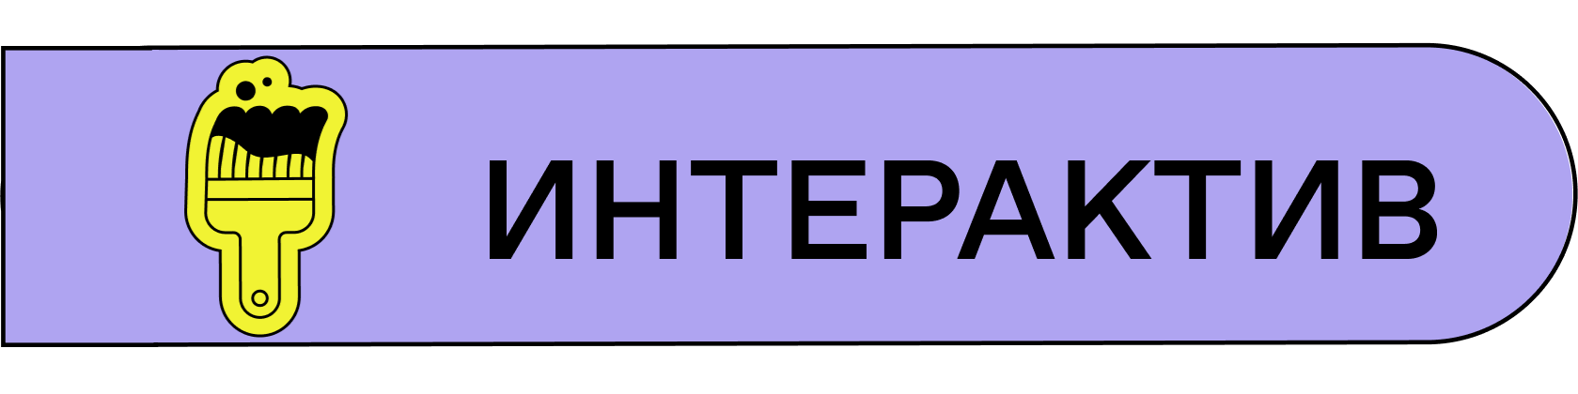
Узнали себя? Поднимите руки, кто узнал себя в каждом пункте. В пяти пунктах? В трех? Только в одном? Ни в одном из пунктов? (диалог с аудиторией)
В нашей компании есть герои! (или нет, если на последние два вопроса руки не поднимали)

Часть 2. Основная
Слайд 4.
Каждое из этих препятствий имеет внутреннюю причину. Я бы хотела показать вам наиболее частые из них и рассказать, как с ними справляться:

- Нет понимания, зачем это делать. Каждое действие, которое мы совершаем в жизни, если оно не направлено на достижение цели, кажется нам бессмысленным. Поэтому каждое наше действие должно быть осознанным!
- Не хватает энергии. Наш организм — это «батарейка», которая не может работать всю жизнь без «подзарядки». Нужно уметь восстанавливать энергию, выделять себе время на качественный отдых.
- Огромное количество дел. Когда дел настолько много, что, кажется, их невозможно выполнить все, нужно сначала их увидеть. Взять лист бумаги и выписать каждое дело. Рядом написать, насколько срочно его нужно сделать, и постепенно начать выполнять, вычеркивая каждый пункт.
- Страх совершить ошибку. Еще великий Иоганн Вольфганг фон Гете говорил: «И ошибка бывает полезна, пока мы молоды, лишь бы не таскать ее с собою до старости». Поэтому важно действовать. Всегда. Не останавливаться, когда совершил ошибку, пробовать снова и снова.
Мы разобрали с вами внутренние причины и уже узнали 4 принципа тайм-менеджмента. Кто готов их назвать? (диалог с аудиторией)

Таблица ниже — подсказка для спикера:

Внутренние причины | Принципы тайм-менеджмента
Нет понимания, зачем это делать | Постановка осознанных целей
Не хватает энергии | Чередование активности и отдыха
Огромное количество дел | Расстановка приоритетов
Страх совершить ошибку | Анализ опыта

Слайд 5.
Это еще не все принципы. Посмотрите на фразы на экране: «Я сам!» и «У меня не получится». Наверняка каждый из вас хоть раз в жизни говорил эти фразы самому себе.
Насколько они приносят пользу нам? Или, наоборот, приносят вред?

Сейчас предлагаю вам разделиться на 4 группы и провести дебаты. Две группы будут ЗА эти фразы (т.е. приводить доводы в пользу этих фраз), а две группы — ПРОТИВ. Каждой группе выдается своя фраза. Время на обсуждение
— 3 минуты, на дебаты — 5 минут.
Ответы ниже — подсказка для спикера:
Ответы участников ЗА фразу «Я сам»
Человек говорит о своей самостоятельности, уверен в себе и своих действиях.
Ответы участников ПРОТИВ фразы «Я сам»
Человек не готов работать в команде и принимать помощь других людей.
Ответы участников ЗА фразу «У меня не получится»
Человек адекватно оценивает свои силы и не берет на себя ответственность за то, что не сможет сделать.
Ответы участников ПРОТИВ фразы «У меня не получится»

Человек подсознательно закрывает себе возможности это сделать, не верит в себя и свои силы.
Дебаты позволили нам увидеть, как разные люди понимают одни и те же фразы по-своему. В этом кроется важная мысль: даже имея различные точки зрения, мы можем найти общие принципы, вдохновляющие на действие.
Один из принципов тайм-менеджмента, мотивация к действию, является ключевым моментом, который подталкивает нас к постановке целей и достижению конечного результата.

Слайд 6.
Перед запуском любого нового дела всегда сначала проводят аналитику. Например, прежде чем начать лечение, врач проводит обследование организма. Так и перед тем, как начать планировать время, нужно проанализировать свою жизнь. И первое, что нужно сделать, — проанализировать вашу продуктивность.

Каждому слушателю необходимо раздать материалы из Приложения 1 и 5 цветных карандашей или фломастеров.

Возьмите цветные карандаши или фломастеры и отметьте свой уровень энергии в каждый час бодрствования. Определенный цвет указывает количество энергии, которое у вас обычно бывает в это время. Закрашиваем наши индикаторы заряда внутренних батарей.
- зеленый — полон энергии
- желтый — энергия на исходе
- красный — энергия почти закончилась
- черный — энергия на нуле
- синий — восстанавливаю энергию

А теперь давайте посмотрим, что у каждого получилось. Готов кто-то поделиться своим результатом? (даем возможность желающим поделиться своими результатами)
Нравится ли вам эта картина? Что бы вы хотели изменить в ней? Давайте вместе поразмышляем, как мы можем изменить ситуацию. И можно ли изменить все на зеленый цвет? (диалог с аудиторией)
Можно сделать больше перерывов между тяжелой работой или переставить дела местами: на утро поставить самые сложные, а к вечеру — более легкие.

Слайд 7.
Сейчас мне нужен один доброволец, который готов рассказать о своем обычном дне. (приглашаем слушателя)
У спикера заранее приготовлена на интерактивной доске или на флипчарте таблица и три маркера (красный, желтый, зеленый).
Пример таблицы для интерактивной доски или флипчарта

Время | Действие | Физическая энергия | Мотивация к действию
6:00
7:00
8:00

9:00
Давайте теперь поразмышляем над делами, которые вы делаете ежедневно.
Что вам приносит энергию, а что забирает.
Вместе с добровольцем записать 5-7 рутинных действий и разобраться, в какое время он это делает, с каким уровнем мотивации и желанием.
Таким простым способом вы поймете, какие ежедневные дела наполняют вас энергией, а какие ее отнимают. Вы увидите временные промежутки, когда вы максимально загружены, и сможете разбавить их отдыхом.
Дополнительно предлагаю вам в течение недели понаблюдать за собой и заполнить дневник продуктивности, который мы раздали каждому из вас.
Распечатать каждому слушателю бланк «Мой дневник продуктивности»
(Приложение 2)
Пример бланка «Мой дневник продуктивности»

Время | Что я делаю | Мой уровень продуктивности | Мотивация к действию
6:00 | Зарядка | батарейка с 5 делениями (без заливки) | 3
- Понаблюдайте за собой в течение недели.

- Проанализируйте, в какое время вы наиболее активны.
- Выполняя какие дела, вы ощущаете больше мотивации? Попробуйте понять, почему так происходит.
- Возьмите чистый лист и напишите временные промежутки (например, с 6:00 до 22:00). Интервалы могут быть любыми: час, полчаса или 10 минут.
- Отметьте цветом не только самое «энергичное» время, но и дела, которые приносят вам подзарядку и доставляют удовольствие.
- Теперь можно и план составлять! В «зеленые» временные промежутки делайте то, что дается тяжелее всего. Начните перемещать дела в течение дня — вы удивитесь, насколько затягивает эта игра со временем.

Слайд 8.
Сейчас хочу поделиться с вами несколькими инструментами, которые помогут вам сделать вашу жизнь более продуктивной, организованной и полной смысла.

Правило Чирилло
Также называют «методом помидора». Суть метода в том, чтобы научиться концентрировать свое внимание.
Франческо Чирилло постоянно отвлекался от текущих задач, что сказывалось на его продуктивности. Однажды он вспомнил про кухонный таймер в виде помидора и начал ставить его на 25 минут. Когда таймер срабатывал, Чирилло на 5 минут переключался на любую другую деятельность. Потом снова ставил таймер на 25 минут.
Давайте сейчас продолжим на лекцию, используя это правило. Прямо сейчас я поставлю таймер на 25 минут, и когда он сработает, мы с Вами переключим формат деятельности.

«Поедание лягушек»
Этот подход придуман легендарным коучем Брайаном Трейси. Лягушками он называл дела, которые совсем не хочется решать. Идея в том, чтобы в начале дня через силу «съедать лягушку». Это дает два преимущества: вы качественно решили важную задачу (так как делали ее на свежую голову) и у вас сохранилось отличное настроение (ведь лягушка уже съедена!).[1]
Кто сталкивался с проблемой, когда нужно было что-то делать, а желания не было совсем. Расскажите, как справлялись с этим? Как Вам идея «поедания лягушек» по утрам?

Канбан
Метод организации работы, который помогает распределять нагрузку и выполнять задачи точно в срок.
Классический канбан — это таблица с тремя столбцами: «Нужно сделать»,
«В работе» и «Сделано». Но столбцов может быть и больше, зависит от количества этапов в вашем деле. Все задачи первоначально заносятся в первый столбец, каждое отдельной строкой или на отдельном стикере, карточке. Потом задачи перетаскиваются из одного столбца в другой, пока не попадут в последний. Благодаря такому «перетаскиванию» можно легко отследить прогресс работы.
Для метода канбан есть множество бесплатных онлайн-ресурсов или можно использовать доску со стикерами.
Например, организуя большое мероприятие в классе, например Новый год, Вы можете применить этот метод для работы в классе. Вначале расписать все задачи, которые нужно выполнить на стикерах и наклеить на доску в первую колонку «Нужно сделать», затем постепенно по мере выполнения перемещать

их в два остальных столбца «В работе» и «Сделано». Когда все задачи перед глазами ориентироваться намного проще и все задачи будут выполнены.

Часть 3. Заключительная
Слайд 9.
Итак, мы разобрали основы тайм-менеджмента и методы планирования времени, научились анализировать свой день. Кстати, составление планов и следование им тоже можно оптимизировать. Для этого предлагаю использовать следующие приложения: QR-код на файл с приложениями.
На самом деле управлять своим временем просто. Главное — захотеть и начать действовать!

Часть 4. Блок самостоятельной работы Слайд 10.
Друзья, если вам понравилось мероприятие, рекомендую изучить сайт Российского общества «Знание». Там вы сможете узнать о проектах по интересующим вас темам, а также получить актуальную информацию о выступлениях, которые планируются в вашем регионе, и зарегистрироваться на них.
Чтобы понять, была ли информация для вас полезна и интересна, прошу всех отсканировать QR-код, который вы видите на экране, и ответить на несколько коротких вопросов о выступлении: нам очень важно ваше мнение!
В конце занятия участникам необходимо дать обратную связь по QR-коду и провести рефлексию с помощью ряда вопросов, на которые каждый слушатель отвечает самостоятельно. Ответы на вопросы можно собрать с помощью бумажных носителей или онлайн-опроса.
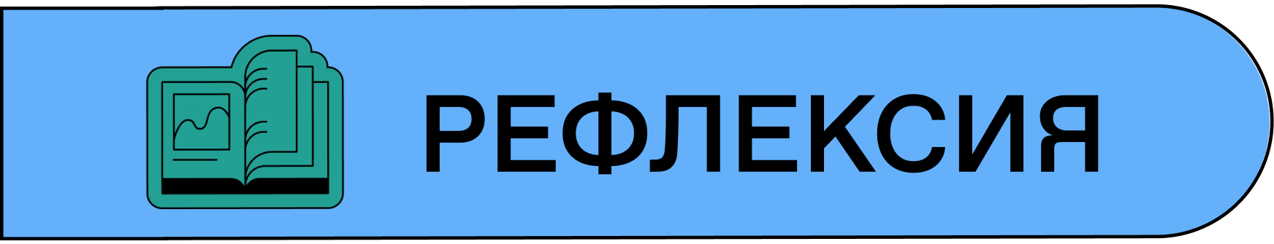

Предлагаемые вопросы:
- Какая информация сегодня вас больше всего удивила и почему?
- Дополни фразу: «Раньше я думал, что…, но теперь я знаю, что…»
- Представь, что твоего друга не было на сегодняшней встрече. Как ты расскажешь ему, о чем ты узнал на мероприятии, в 25 словах?



14
13


14

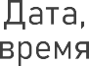 |  |  | 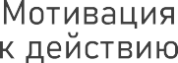
 |  |  | 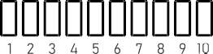
 |  |  | 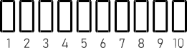
 |  |  | 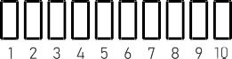
 |  |  | 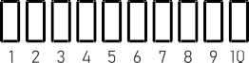

15

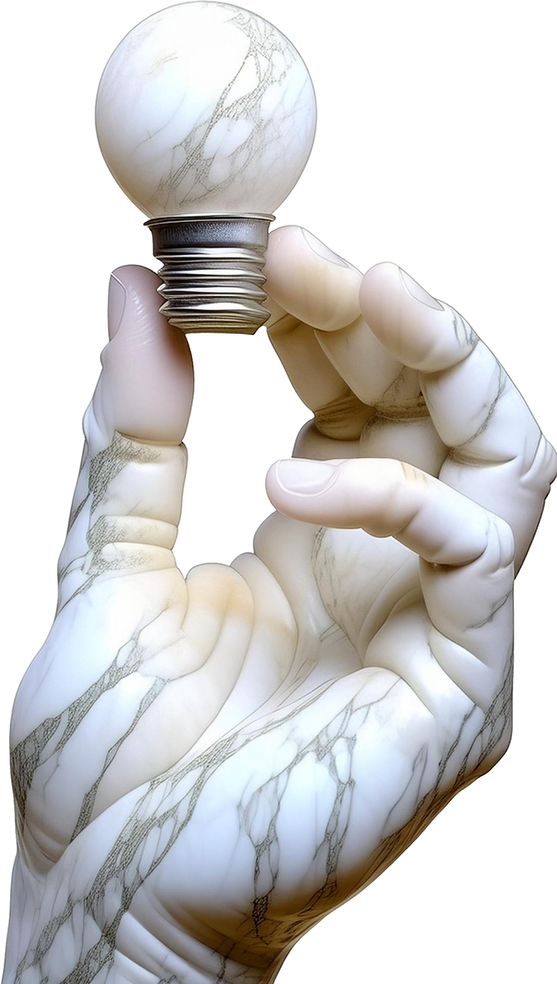
15
16

